U启动UEFI版U盘安装win7系统
- 要先制作好U盘启动盘，然后参考“研华工控设置U盘启动”或从网上查询设置U盘启动，进入下图所示主菜单后运行win8pe系统，如图
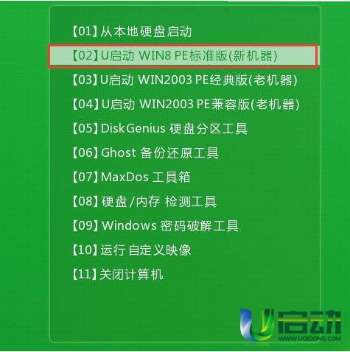
- 在pe装机工具中选择win7系统镜像装在C盘中， 确定，如图
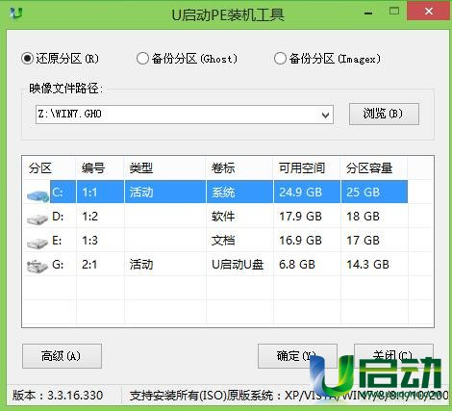
- 提醒程序将执行还原操作， 确定，如图
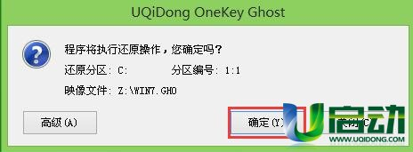
- 进行程序还原过程，静静等待镜像释放完毕，如图
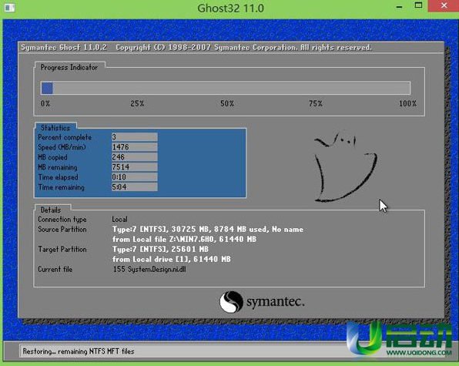

- 接着重启计算机，然后进行程序安装过程，直到安装结束后可以设置常规参数便能使用win7系统，如图
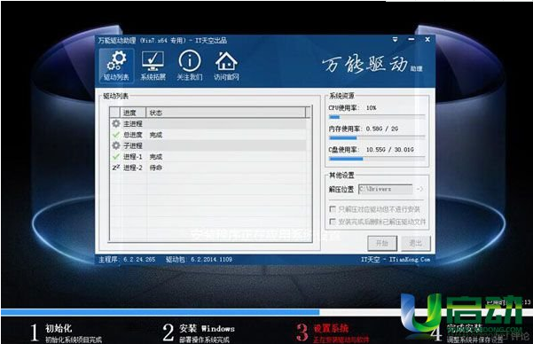
- 根据不同配置的计算机，等待的时间长短不等。耐心等待……
- 仅供初使者参考。

